云计算与软件服务
实验指导、报告书

班级 | 2311107
学号 | 2023211020
姓名 | 张文硕

哈尔滨工业大学(威海)计算机科学与技术学院

目录
实验1 独立磁盘冗余阵列-RAID 3
实验2 逻辑卷管理-LVM 4

实验1 | 实验2 | 实验3 | 总成绩

实验1 独立磁盘冗余阵列-RAID

实验目的
- 熟悉创建虚拟机的方法
- 熟悉RAID的基本概念
- 了解RAID的关键技术
- 掌握Linux环境下创建RAID 0、RAID 1、RAID 5、RAID 10和RAID 15的方法
实验内容
实验1.1 |  |  | 使用VMWare Workstation/VirtualBox创建虚拟机，在虚拟机上安装Linux系统
打开 VMware Workstation，点击“创建新的虚拟机”。
选择“典型”配置，点击下一步。
选择“稍后安装操作系统”，点击下一步。
选择 Linux，版本选择 CentOS 64 位。
设置虚拟机名称和存储位置。
设置磁盘容量（建议至少 20GB），选择“拆分多个文件”。
完成虚拟机创建。
编辑虚拟机设置：
CD/DVD 选择 CentOS ISO 镜像文件
网络适配器选择 NAT
启动虚拟机，按照图形界面安装 CentOS：
选择语言：中文或英文
设置时区、root 密码
选择“最小安装”或“带GUI的服务器”
完成安装并重启
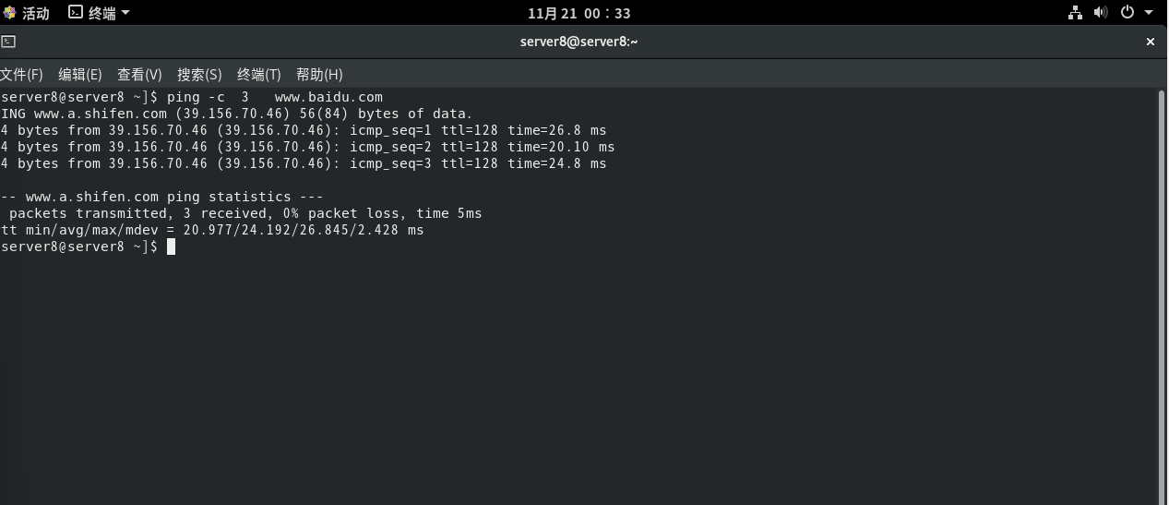
实验1.2 |  |  | 创建RIAD0
关机 → 编辑虚拟机设置 → 添加 → 硬盘 → SCSI → 创建新虚拟磁盘 → 1GB → 完成（重复两次）
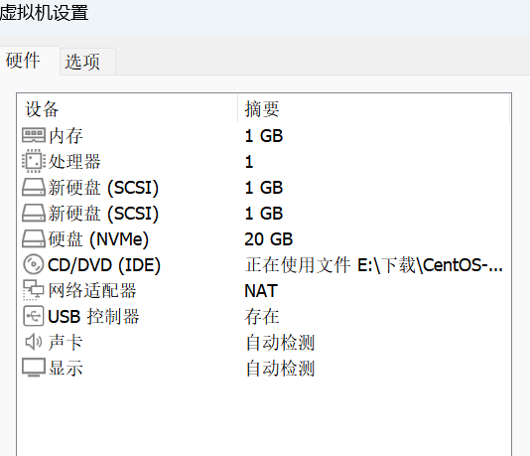
# 查看新添加的磁盘
Lsblk
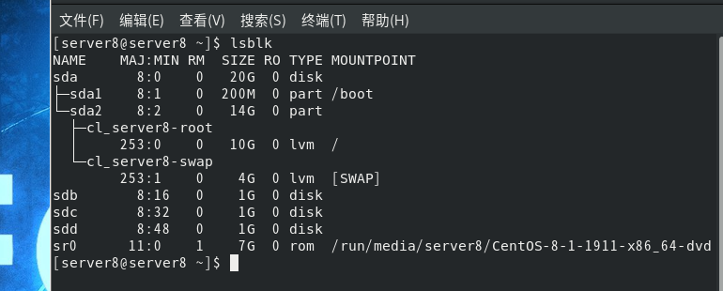
# 安装 mdadm 工具
yum install -y mdadm
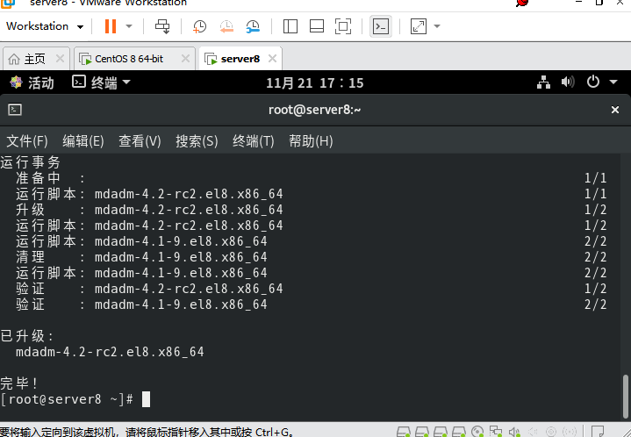
# 创建 RAID 0
mdadm --create /dev/md0 --level=0 --raid-devices=2 /dev/sdb /dev/sdc
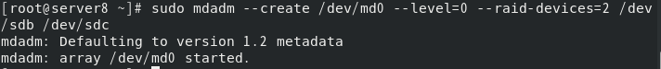
# 查看 RAID 状态
cat /proc/mdstat
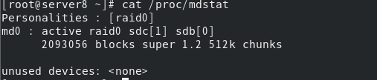
mdadm --detail /dev/md0
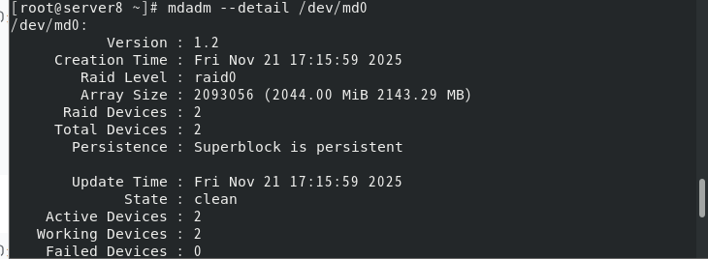
# 格式化 RAID 设备
mkfs.xfs /dev/md0
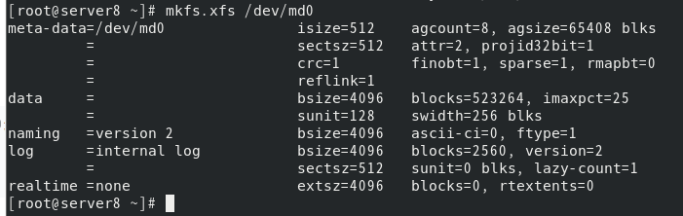
# 创建挂载点并挂载
mkdir /mnt/raid0
mount /dev/md0 /mnt/raid0
# 验证挂载
df -h
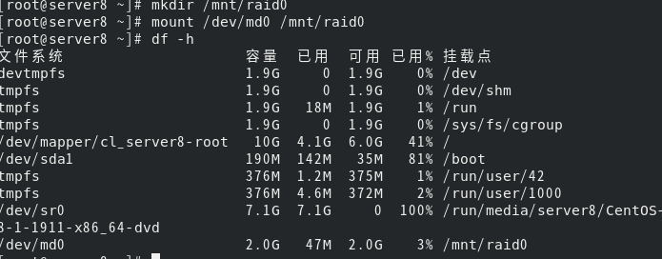
实验1.3 | 创建RAID 1
再添加两块磁盘

VMware中添加：sdd 和 sde (各1GB)

扫描识别

bash
for host in /sys/class/scsi_host/host*/scan; do
echo "- - -" | sudo tee $host > /dev/null
done
Lsblk
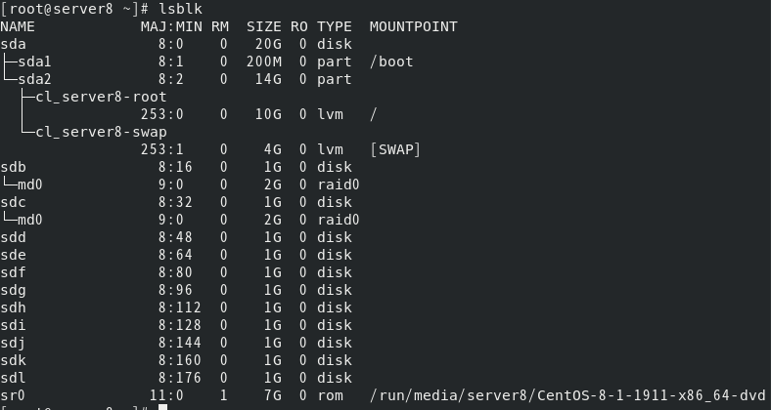
创建RAID 1

bash
sudo mdadm --create /dev/md1 --level=1 --raid-devices=2 /dev/sdd /dev/sde
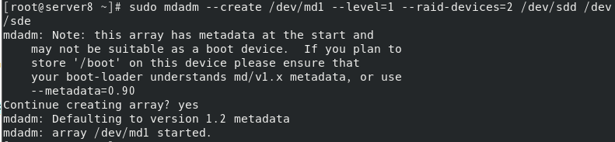
验证状态

bash
cat /proc/mdstat
sudo mdadm --detail /dev/md1
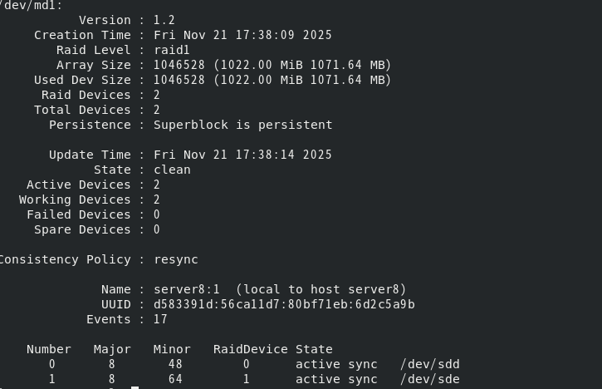
格式化挂载

bash
sudo mkfs.xfs /dev/md1
sudo mkdir /mnt/raid1
sudo mount /dev/md1 /mnt/raid1
df -h /mnt/raid1
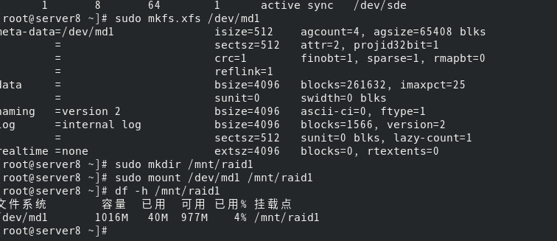
实验1.4 |  | 创建RAID 5
添加三块磁盘

添加：sdf、sdg、sdh (各1GB)

扫描识别

bash
for host in /sys/class/scsi_host/host*/scan; do
echo "- - -" | sudo tee $host > /dev/null
done
Lsblk
创建RAID 5

bash
sudo mdadm --create /dev/md5 --level=5 --raid-devices=3 /dev/sdf /dev/sdg /dev/sdh
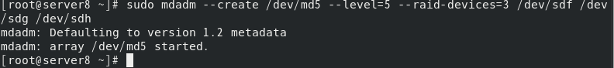
验证状态

bash
cat /proc/mdstat
sudo mdadm --detail /dev/md5
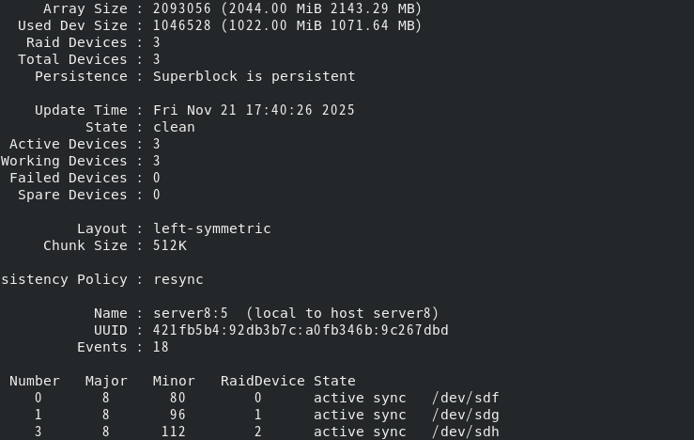
格式化挂载

bash
sudo mkfs.xfs /dev/md5
sudo mkdir /mnt/raid5
sudo mount /dev/md5 /mnt/raid5
df -h /mnt/raid5
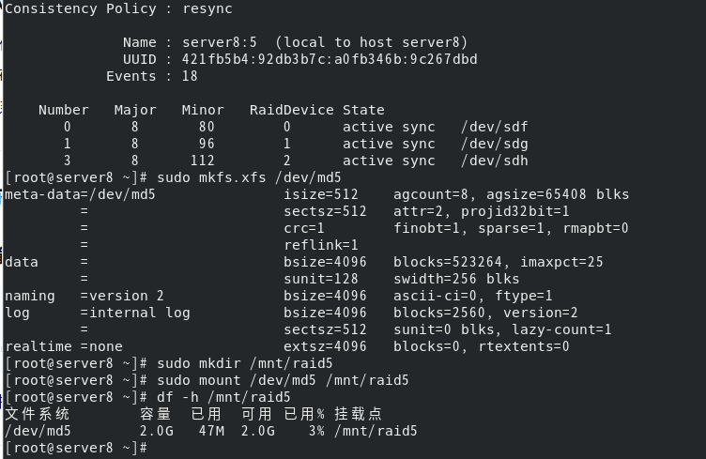

实验1.5 |  | 创建RAID 10
添加四块磁盘

添加：sdi、sdj、sdk、sdl (各1GB)

扫描识别

bash
for host in /sys/class/scsi_host/host*/scan; do
echo "- - -" | sudo tee $host > /dev/null
done
Lsblk
创建RAID 10

bash
sudo mdadm --create /dev/md10 --level=10 --raid-devices=4 /dev/sdi /dev/sdj /dev/sdk /dev/sdl
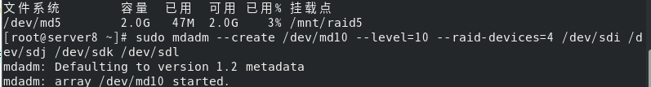
验证状态

bash
cat /proc/mdstat
sudo mdadm --detail /dev/md10
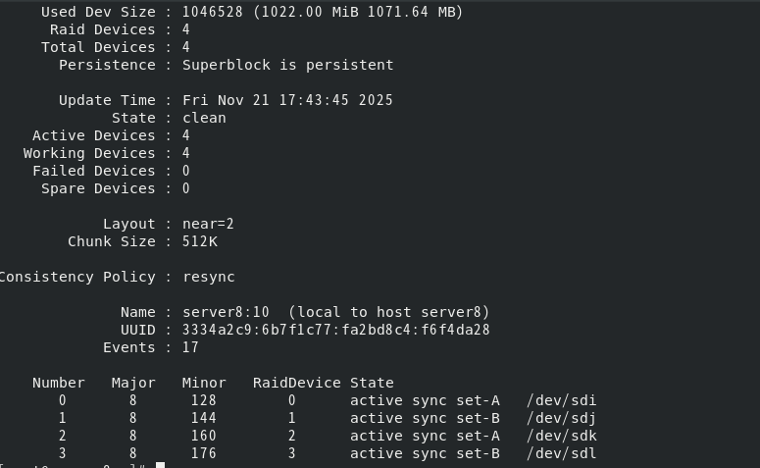
格式化挂载

bash
sudo mkfs.xfs /dev/md10
sudo mkdir /mnt/raid10
sudo mount /dev/md10 /mnt/raid10
df -h /mnt/raid10
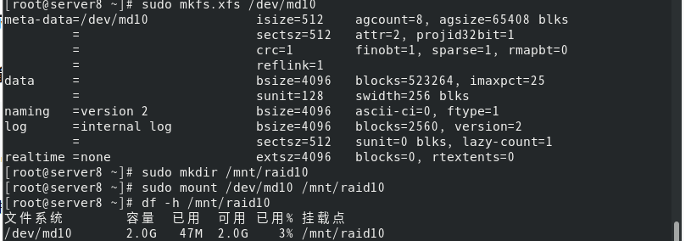

实验2 逻辑卷管理-LVM

实验目的
- 熟悉逻辑卷管理（LVM）的基本概念
- 掌握Linux环境下创建和管理LVM的方法
实验内容
实验2.1 |  | 物理卷的管理
确保有可用磁盘（比如之前RAID实验没用到的磁盘）
# 查看可用磁盘
lsblk
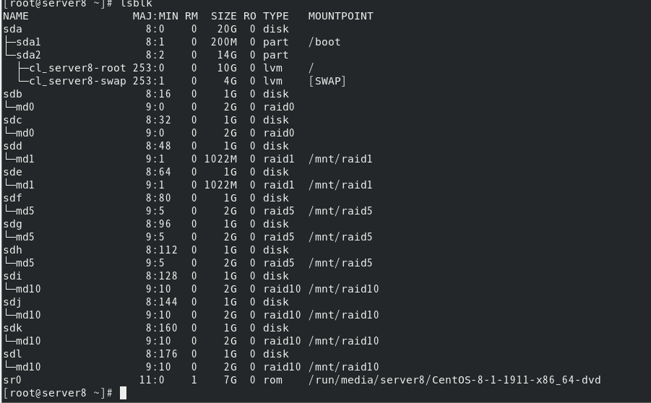
# 创建物理卷
sudo pvcreate /dev/sdf /dev/sdg

# 查看物理卷信息
sudo pvs
sudo pvdisplay
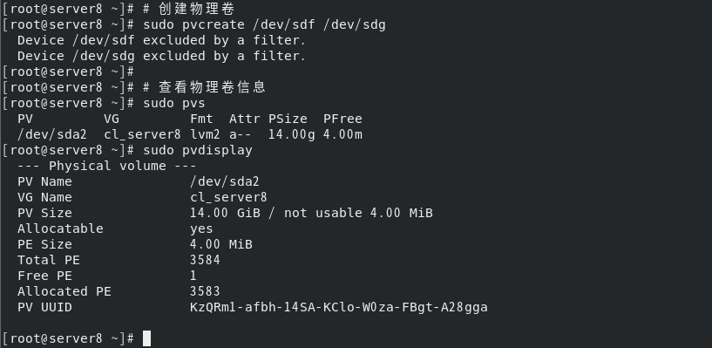

实验2.2 |  | 卷组的管理
创建卷组
bash
# 创建名为 vg0 的卷组，包含 /dev/sdf 和 /dev/sdg
sudo vgcreate vg0 /dev/sdf /dev/sdg
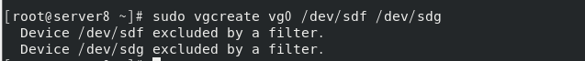
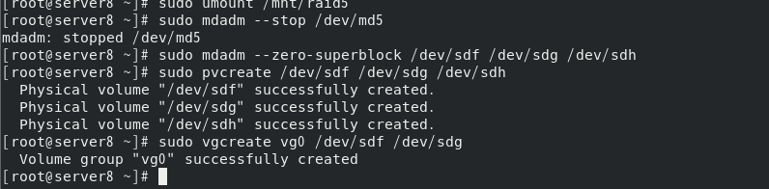
# 查看卷组信息
sudo vgs
sudo vgdisplay
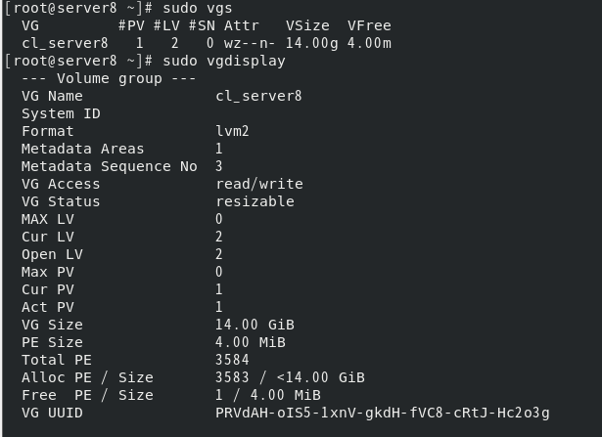
实验2.3 | 逻辑卷的管理
创建逻辑卷
bash
# 在 vg0 中创建名为 lv0 的逻辑卷，大小 1.5GB
sudo lvcreate -L 1.5G -n lv0 vg0
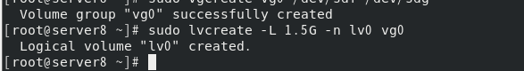
# 查看逻辑卷信息
sudo lvs
sudo lvdisplay
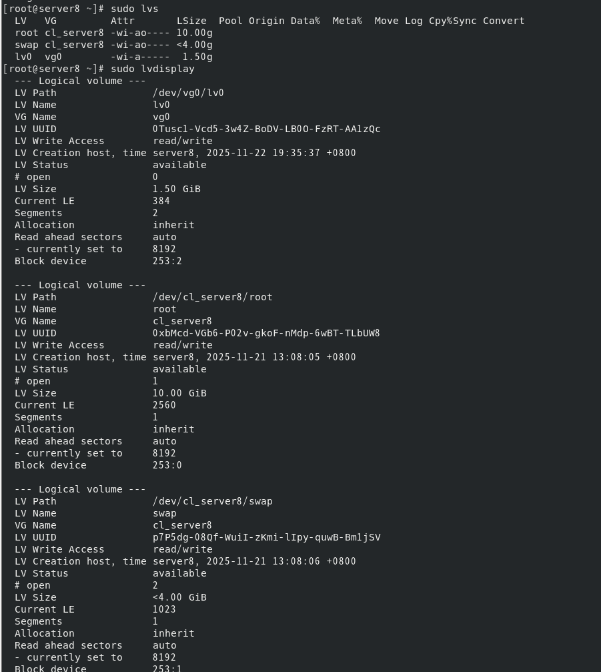
格式化并挂载逻辑卷
bash
# 格式化
sudo mkfs.xfs /dev/vg0/lv0
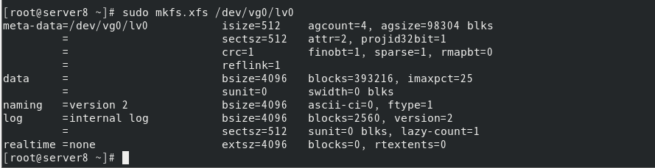
# 创建挂载点
sudo mkdir /mnt/lvm_test

# 挂载
sudo mount /dev/vg0/lv0 /mnt/lvm_test

# 验证
df -h /mnt/lvm_test
